|  |  |  |
| --- | --- | --- |
| Voornaam:  Naam: | Klas:  Datum: | Hogeschool UCLL (@hogeschoolUCLL) / X |

**Minelabs: minecraft**

Atoombindingen

Vriendschappen tussen atomen

Welkom op het Minelabs eiland!  
In deze reeks oefeningen ga je oefenen op het maken van atoombindingen tussen verschillende atomen om zo verschillende stoffen te maken.

Om te starten, steek je de brug over en volg je het zwarte pad naar het station. In het station ga je naar links en volg je het paarse pad naar het ESRF, Het onderzoeklabo voor stoffenonderzoek.

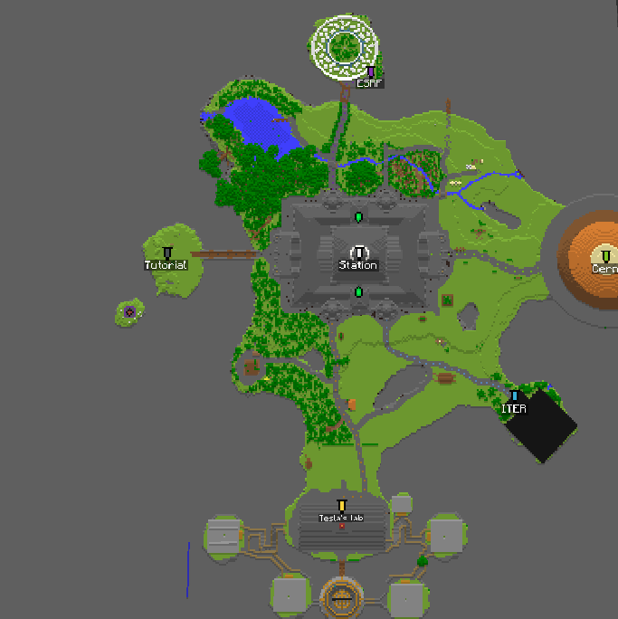

Hier ben jij!

# Het Lewis Crafting Labo

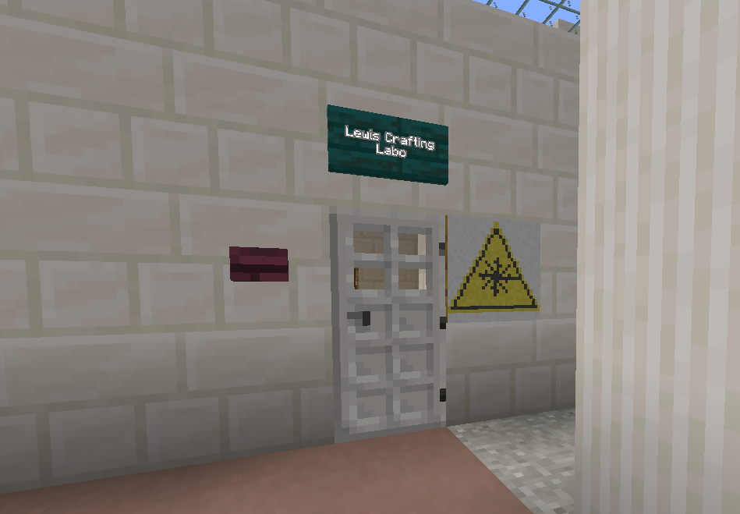

Eens je het Lewis Crafting Labo gevonden hebt, kun je aan de slag! Ga binnen en kijk eens rustig rond. Je zou de volgende zaken moeten vinden:

* Een kist met **erlenmeyers**
* Een grote kist met verschillende elementen
* De Lewis werktafel die je hier rechts ziet staan

|  |  |
| --- | --- |
| **Element** | **Valentie-elektronen** |
| **Waterstof** | **1** |
| **Zuurstof** |  |
| **Koolstof** |  |
| **Stikstof** |  |
| **Chloor** |  |

Haal uit de grote kist nu één van elk van de volgende elementen:  
**waterstof (H), zuurstof (O), koolstof (C), stikstof (N) en chloor (Cl)**

Aan het element kun je al meteen het aantal **valentie-elektronen** van het element zien. Dit zijn de elektronen op de buitenste schil. Bij waterstof zie je 1 valentie elektron (het gele bolletje).  
**Vul in onderstaande tabel het aantal gevraagde valentie-elektronen in:**

# Het maken van moleculen

Haal uit de grote kist een volledige stack van de volgende elementen:  
**waterstof (H), zuurstof (O), koolstof (C), stikstof (N) en chloor (Cl)**

Haal uit de kleine kist een stack erlenmeyers.

Begeef je nu naar de Lewis werktafel en maak je klaar om met deze elementen moleculen te maken.

In de Lewis Werkbank zie links bovenaan een 5x5 crafting-rooster.  
Hier kun je je eigen moleculen bouwen met de elementen in je inventaris.

Rechts bovenaan zie je een knopje met “C”. Als je hier op klikt, kun je het crafting-rooster leegmaken.

Rechts onderaan, maar nog steeds boven je eigen inventaris, zie je een plek om je erlenmeyer te bewaren.

Het rode kruisje in het midden bovenaan duidt erop dat je nog geen juist molecule hebt gemaakt.

Als eerste gaan we samen waterstofgas maken.

1. Plaats twee waterstofatomen naast elkaar in het crafting-rooster.  
   Je ziet dat de twee atomen met elkaar een atoombinding gaan vormen.
2. Plaats je erlenmeyer in het vakje zoals op de afbeelding. Je bent nu klaar om waterstofgas te maken!
3. Ook merk je dat het rode kruisje een groen vinkje geworden is, dit duidt aan dat je molecule bestaat en je deze ook in je erlenmeyer kunt stoppen.
4. Je ziet ook een aantal nieuwe vakjes verschijnen met H8. In elk van deze vakjes moet je nu 8 waterstofatomen plaatsen.

Als je genoeg atomen in de gevraagde vakjes en je erlenmeyer aan de Lewis Werkbank hebt toegevoegd, vult de erlenmeyer automatisch met de stof die je net gemaakt hebt.

Nu kun je het product uit de Lewis Werkbank halen en in je inventaris stoppen. Als de erlenmeyer een stop heeft, kun je deze later stuk gooien.

# Moleculen bekijken met de Molograaf

Verlaat nu het labo en begeef je naar de studiezaal. Hier zie je de Molograaf!

Met de Molograaf kun je een **3D weergave** van je molecule bekijken door de erlenmeyer met je stof erin te plaatsen.

Bekijk even de 3D weergave van waterstofgas door de erlenmeyer in de Molograaf te plaatsen.

We kunnen deze structuur ook tekenen. Dit noemen we de **Lewisnotatie**.



Het streepje tussen de waterstof atomen geeft aan dat ieder waterstofatoom 1 valentie-elektron deelt met de ander.

# Wat zijn moleculen eigenlijk?

We hebben net waterstofgas gemaakt in de Lewis Werkbank. Maar waarom vormen atomen moleculen met elkaar?

Zoals je eerder al zag, hebben de meeste elementen minder dan 8 valentie-elektronen.  
Dit zijn de elektronen op hun buitenste schil.

De enige elementen die wel 8 valentie-elektronen hebben, zijn de **edelgassen** (behalve Helium, omdat deze zo klein is). De edelgassen zijn elementen die geen moleculen vormen met andere elementen.  
Dit kan je zelf uitproberen in de Lewis werkbank!

Omdat deze elementen zo stabiel zijn dat ze geen bindingen aangaan met andere atomen, noemen we het hebben van 8 valentie-elektronen: **de edelgasconfiguratie**.

Andere atomen willen net zo stabiel zijn als de edelgassen en één van de manieren waarop ze dit kunnen doen is door valentie-elektronen met elkaar te delen.

Dit delen van elektronen noemen we de **atoombinding**.

Als twee atomen elk 1 valentie-elektron delen, noemen we dit een **enkelvoudige atoombinding** zoals de atoombinding in ons waterstofgasmolecule. Een ander voorbeeld hiervan is chloorgas:

|  |  |
| --- | --- |
|  | Elk chlooratoom heeft in deze binding 8 valentie elektronen. Elk bolletje telt voor 1 valentie-elektron. Ieder aangrenzend streepje telt voor 2 valentie elektronen. |

Atomen kunnen ook elk 2 valentie-elektronen delen, dit noemen we een **dubbele atoombinding**. Een voorbeeld hiervan is zuurstofgas.

|  |  |
| --- | --- |
|  | Elk zuurstofatoom heeft in deze binding 8 valentie elektronen. Elk bolletje telt voor 1 valentie-elektron. Ieder aangrenzend streepje telt voor 2 valentie elektronen. |

Atomen kunnen zelfs elk 3 valentie-elektronen met elkaar delen, dit noemen we dan een **drievoudige atoombinding**. Een voorbeeld hiervan is stikstofgas.

|  |  |
| --- | --- |
|  | Elk stikstofatoom heeft in deze binding 8 valentie elektronen. Elk bolletje telt voor 1 valentie-elektron. Ieder aangrenzend streepje telt voor 2 valentie elektronen. |

# Zelf aan de slag

Nu je hebt geleerd hoe atomen met elkaar valentie-elektronen kunnen delen, kun je zelf aan de slag gaan om enkele moleculen te maken in het Lewis Crafting Labo.Probeer de moleculen uit onderstaande tabel zelf eens te tekenen en daarna te maken in het labo.

|  |  |
| --- | --- |
| **Naam of brutoformule** | **Lewisnotatie** |
| Zuurstofgas |  |
| CO2 |  |
| CH4 |  |
| HCN |  |
| Water |  |
| Ammoniak (NH3) |  |
| Waterstofchloride |  |
| Ethanol (C2H5OH) |  |

# Afbeelding met schermopname, pc-game, Computerspel, tekenfilm Automatisch gegenereerde beschrijvingExperimenteren met stoffen.

Nu dat je enkele stoffen gemaakt hebt, ben je klaar om naar de experimenteerruimte te gaan! Hier kun je naar hartlust onderzoeken welke eigenschappen bepaalde stoffen hebben. Elke keer je de experimenteerruimte verlaat, wordt deze terug op orde gezet om verder te experimenteren.

Enkele voorstellen:

* Gooi wat waterstofgas op een bunsenbrander.
* Gooi wat methaan of ethanol op het kampvuur.
* Gooi wat koolstofdioxide op het kampvuur.

Vergeet niet je bevindingen te noteren, want dan ben je echt een wetenschapper!

|  |  |
| --- | --- |
| **Geteste stof** | **Waarnemingen** |
|  |  |
|  |  |
|  |  |